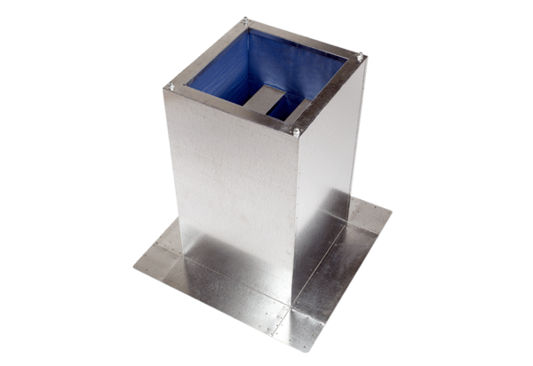Cokół z tłumikiem akustycznym SD 35Opakowanie jednostkowe: 1 sztukaAsortyment: C
Numer artykułu: 0092.0341Producent: MAICO

